27.订 鬼

一、字音字形
1．识记生难字
寝衽（ ） 庖丁（ ） 持箠（ ）
杖殴（ ） 把椎（ ）
2．找出通假字
（1）昼日则鬼见 ____通____ 意思：______
（2）则梦见夫人据案其身 ____通____ 意思：______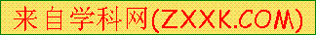
二、重要词语
1．重点词语理解
（1）病者困剧 困：______ 剧：__________
（2）何以效之 效：________
（3）夫精念存想 精：________
（4）若见鬼把椎、锁、绳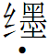把：________ 绳：________
（5）俱用精神 用：______
（6）或泄于目 泄：______
2．一词多义辨析
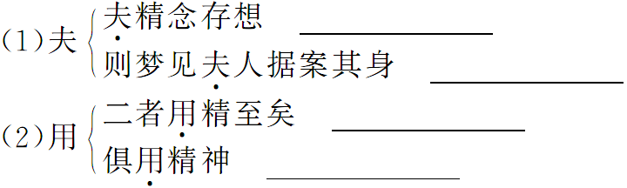
3．词类活用解释
凡人不病则不畏惧 活用词语：______ 解释：__________________________
4．古今异义区分
（1）则梦见夫人据案其身
古义：____________ 今义：_______________________________________________
（2）由于疾病
古义：____________ 今义：_______________________________________________
（3）觉见卧闻
古义：____________ 今义：_______________________________________________
（4）顾玩所见
古义：____________ 今义：________________________________________________
三、写作背景
秦汉时期，求仙、鬼神迷信等思想在统治阶级中盛行。秦始皇和汉武帝都曾经派方士为他们寻求仙药，幻想长生不老。西汉儒家代表人物董仲舒为神化封建皇帝和麻痹人民，也宣扬迷信思想。在鬼神迷信思想泛滥的时代，王充根据科学知识，提出无神论的观点，有力地批判了迷信鬼神的观点。
四、作家作品
王充（27—约97），字仲任，东汉唯物主义哲学家，代表作《论衡》。他发展了古代唯物主义，认为由于“气”本身的运动而产生万物，根本没有脱离形体而独立存在的灵魂，抨击了当时流行的“天人感应”论和灾异、谴告、鬼神等迷信。

答案：一、字音字形
1．rèn páo chuí ōu chuí
2．（1）见 现 显现 （2）案 按 按着
二、重要词语
1．（1）困顿 厉害，严重 （2）验证 （3）专一，纯正 （4）拿着 绳索 （5）因为 （6）显露
2．（1）句首发语词 那 （2）使用 因为
3．病 名词用作动词，生重病。
4．（1）那人 尊称一般人的妻子 （2）原因在于 连词，表原因 （3）睡醒 睡觉 （4）欣赏，玩味 玩耍

1．作者是怎样看待鬼的？当时流行的认识是怎样的？
点拨：王充认为世间无鬼，有鬼，也“非人死精神为之也，皆人思念存想之所致也”，“人病则忧惧，忧惧见鬼出”，鬼是不存在的。当时流行的认识是“人死为鬼”，“人死精神为之”，鬼是存在的。
2．核心图解

